#### Trabajo práctico de laboratorio Nº9

Mediciones sobre una línea de transmisión

Materia: Mediciones Electrónicas I

Integrantes:

Schamun Lucas, 62378

Sueldo Enrique, 62508

Sosa Javier, 65337

Ponce Nicolas, 64725

Profesores: Centeno, Carlos Augusto

Salamero, Martín Alejandro

Fecha: 08/09/16

**Introducción**

Las líneas de transmisión se distinguen entre sí por sus características mecánicas y eléctricas. Con respecto a las características eléctricas, estas son principalmente, la impedancia característica, la atenuación y el ancho de banda que puedan soportan. En principio, la Impedancia característica de una línea de transmisión podría determinarse con la ayuda de un puente de C.A. u otro instrumento similar que permita medir inductancia y capacidad, ya que su valor viene dado por la siguiente expresión:



Una alternativa, para la medición de la impedancia característica de líneas de transmisión, es el empleo de métodos reflectométricos. En dichos métodos, se aplica un pulso o alguna otra forma de onda con flanco abrupto a una punta de la línea, la cual al llegar al extremo opuesto se refleja y se detecta cuando retorna al punto de partida. La comparación de la amplitud del pulso reflejado con el aplicado, y la medición del tiempo que se invierte en el viaje de ida y vuelta permiten determinar varias características de la línea.

**Procedimiento**

## **Experimento 1: Medición de formas de onda triangular y cuadrada.**

Se monta el esquema de medición que se muestra abajo:

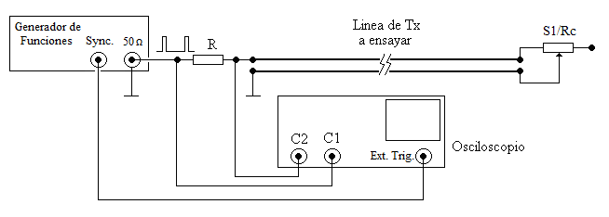

El generador de funciones se dispondrá para salida con forma de onda cuadrada, y se debe ajustar el control de “Simetría” hasta obtener un tren de pulsos cuyo ciclo de trabajo (D) sea al menos 0,25 .El Ciclo de trabajo de un tren de pulsos se define de la siguiente manera:

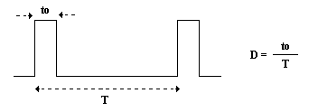

En el esquema de ensayo y medición se muestra un resistor R (preset de 470 ohms) colocado a la entrada de la línea y en serie con el generador. Inicialmente se debe ajustarse a su máximo valor, para proteger el generador, dado que en parte del experimento se trabajará con la línea terminada en cortocircuito. Además, visto desde el punto de vista del pulso o flanco reflejado, se presentara una alta impedancia y esto posibilitará sucesivas reflexiones entre el generador y la carga.

### Lo que se espera observar en el osciloscopio se muestra en los siguientes dibujos, que corresponden a línea terminada en circuito abierto (S1/Rc abierto) y línea terminada en cortocircuito (S1/Rc cerrado)

### 

La señal de entrada, que consiste en una sucesión de pulsos, se aplica a línea de transmisión a través del resistor **R.**  Considerando uno de los pulsos, este se propaga por la línea hasta alcanzar el extremo final de la misma. Si la línea termina en circuito abierto, el pulso se refleja con la misma fase, y cuando retornan al extremo inicial, en el punto de unión de **R** y la línea, se superpone sumándose con la señal de entrada. Si por el contrario, la línea termina en cortocircuito, el pulso se refleja con fase opuesta y por lo tanto, cuando retorna, se resta de la señal de entrada. Dado que el resistor **R** desadapta la impedancia del generador, el proceso se repite dando lugar a sucesivas reflexiones cuyas amplitudes van disminuyendo por efecto de la atenuación, obteniéndose así las figuras que se muestran.

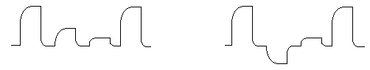

Fig. 3

El tiempo (**tp)** que se ha acotado sobre los dibujos representa el tiempo que la señal invierte en recorrer la línea de ida y de vuelta, es decir que para el cálculo de la velocidad de propagación (**Vp**) de la línea debe duplicarse la longitud. A partir de este dato es posible calcular la constante de propagación (**K**).



Luego se confecciono la siguiente tabla:

|  |  |  |  |  |  |  |  |  |
| --- | --- | --- | --- | --- | --- | --- | --- | --- |
| Gen. de funciones | | Osciloscopio | | Longitud de la línea | R | Tiempo de propagación  (tp) | Vel. de propagación  (Vp) | Constante de propagación  (K) |
| Frec.  (nominal) | Salida | EjesY1 , Y2 | Base de tiempos |
| 200 KHz | Cuadrada | Punta X10  0.5 V/div | 0,5μs/div | 15m | 470Ω | 1,25µ | 24ms | 0,08 |

**Experimento 2: Determinación de la impedancia característica una línea de transmisión mediante método reflectométrico**

Empleando la misma disposición de instrumentos que en el experimento anterior, e idéntica forma de onda de salida del generador; pero esta vez se utilizará el potenciómetro colocado en el extremo final de la línea como resistor variable (**P**).

Se buscará ajustar **P** hasta que no exista reflexión; es decir hasta lograr que la forma de onda observada con el osciloscopio en el punto de unión de **R** con la línea, sea idéntica a la forma de onda de salida del generador. Esta situación se dará únicamente cuando la resistencia de **P** sea equivalente y coincida con la impedancia característica de la línea.

Se monta el siguiente esquema:

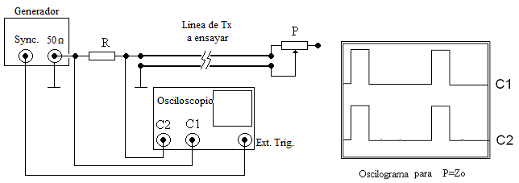

Fig. 4

Ajustando **P** hasta lograr que no haya reflexión, y luego medir su valor mediante el empleo de un óhmetro:

Zo = 110,2Ω

**Experimento 3: Medición de la atenuación por unidad de longitud**

La atenuación en dB se calcula de la siguiente manera:

Aten (dB) = 20 log Ve/Vs

Para los efectos prácticos, se puede considerar que **Ve** es la amplitud del pulso aplicado a la entrada de la línea y **Vs** es la amplitud del pulso reflejado observado en el mismo punto.

La atenuación de una línea de transmisión debe medirse en condiciones de impedancia adaptada, en el punto de medición, por lo tanto habrá que modificar el valor de la resistencia **R** conectada a la salida del generador para que ello ocurra. Esta condición se verificará observando con el osciloscopio cuando no haya más que un único pulso reflejado.

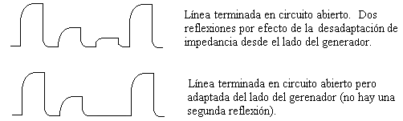

Utilizando en la entrada un tren de pulsos y disponiendo los instrumentos como la siguiente figura.

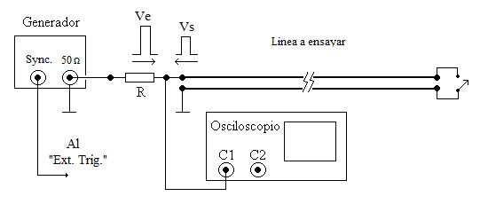

Mediciones

|  |  |  |  |  |  |
| --- | --- | --- | --- | --- | --- |
|  | Long. Tramo (**L**) | **Ve** | **Vs** | Atenuación | |
| **Total**  (20 log Ve/Vs) | **Por unidad de longitud**  (dB **Total**/ 2 **L**) |
| Cortocircuito | 15m | 5.28V | 36.2mV | 43.27 dB | 1.44 |
| Circuito Abierto | 15m | 5.44V | 55.6mV | 39.8 dB | 1.32 |

**Conclusiones:**

* En la experiencia 2, si la línea ensayada esta desadaptada y los datos transportados son una sucesión de pulsos, podría ocurrir un error en la trama (debido a la reflexión), tomando un bit que estaba en cero como uno.
* El arrollamiento utilizado para la línea de transmisión fue necesariamente de tipo no inductivo, porque si no fuese así se comportaría como un inductor, generando una caída de tensión adicional que va a afectar las mediciones.
* Entre dos circuitos existe diafonía cuando parte de las señales presentes en uno de ellos, considerado perturbador, aparece en el otro, considerado perturbado.
* La diafonía se mide como la atenuación existente entre el circuito perturbador y el perturbado, por lo que también se denomina atenuación de diafonía.

La diafonía, en el caso de  un cable multipar, en el cual se han conectado todos los pares en serie, se presenta generalmente debido a acoplamientos magnéticos entre los elementos que componen los circuitos perturbador y perturbado o como consecuencia de desequilibrios de admitancia entre los hilos de ambos circuitos.

Para medir la diafonía se envía por el circuito perturbador una señal de un nivel conocido, y se mide el nivel recibido en el circuito perturbado. No obstante, dependiendo de que la medida la hagamos en el mismo extremo desde el que estamos enviando la señal o en el extremo distante tendremos dos valores distintos. Para entender esto hay que explicar los conceptos de paradiafonía o diafonía de extremo cercano y telediafonía o diafonía de extremo lejano.

### Telediafonía (fext)

[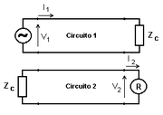](https://commons.wikimedia.org/wiki/File:Telediafonia.png)En el *Circuito 1* tenemos un generador, que envía una señal de nivel V1, en un extremo, mientras que el otro extremo está terminado con una impedancia Zc igual a la impedancia característica del circuito.

El *Circuito 2*, está cargado en el extremo emisor con Zc y en el extremo distante tenemos un medidor de nivel (R) en el que mediremos un cierto nivel de señal V2.

A la relación en decibelios existente entre V1 y V2 es a lo que se denomina atenuación de telediafonía (αt)

### [https://upload.wikimedia.org/wikipedia/commons/thumb/4/41/Paradiafonia.png/180px-Paradiafonia.png](https://commons.wikimedia.org/wiki/File:Paradiafonia.png)Paradiafonía (next)

En ambos circuitos están terminados en su impedancia característica Zc en el extremo distante, mientras que en el extremo cercano el emisor se halla conectado en el *Circuito 1* y el medidor en el *Circuito 2*.

A la relación en decibelios existente entre V1 y V2 es a lo que se denomina atenuación de paradiafonía (αp)

Consideramos que para la medición del tiempo de propagación, tener la línea terminada en circuito abierto, presenta una ventaja respecto a la terminada en cortocircuito, porque medirlo de esa manera proporciona comodidad analizándolo para un caso práctico.

* En la experiencia 1, es posible utilizar el mismo método que en la experiencia 3, debido que lo medido no variara si el final de la misma esta en corto o circuito abierto. Esto no se podría aplicar a la experiencia 2 porque tendríamos que modificar el valor del potenciómetro (P) del extremo de la línea, lo cual si se encuentra a una gran distancia no sería practico.
* El método reflectométrico se utiliza en los siguientes campos
* Medición de los suelos (caracterización de los estratos de la corteza terrestre)
* Medidas aéreas
* Detección de fallos en cables y en la fibras ópticas